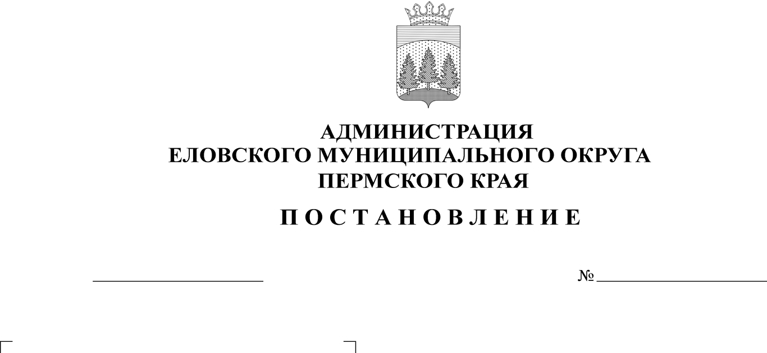
Об утверждении Порядка
424-п
16.09.2021
разработки и утверждения
Бюджетного прогноза Еловского
муниципального округа Пермского края
на долгосрочный период

В соответствии со статьей 170.1 Бюджетного кодекса Российской Федерации, статьей 27 Положения о бюджетном процессе в Еловском муниципальном округе Пермского края, утвержденным решением Думы Еловского муниципального округа Пермского края от 24 декабря 2020 г. № 67
Администрация Еловского муниципального округа Пермского края ПОСТАНОВЛЯЕТ:
1. Утвердить прилагаемый Порядок разработки и утверждения Бюджетного прогноза Еловского муниципального округа Пермского края на долгосрочный период.
2. Признать утратившим силу постановление администрации Еловского района от 12 августа 2015 г. № 291-п «Об утверждении Порядка разработки и утверждения Бюджетного прогноза Еловского района на долгосрочный период».
3. Настоящее Постановление обнародовать на официальном сайте газеты «Искра Прикамья» и разместить на официальном сайте Еловского муниципального округа Пермского края.
4. Постановление вступает в силу со дня его обнародования.
5. Контроль за исполнением Постановления возложить на заместителя главы администрации Еловского муниципального округа, начальника финансового управления.

И.о. главы администрации Еловского
муниципального округа Пермского края Е.В. Кустов

УТВЕРЖДЕН
Постановлением
Администрации Еловского
муниципального округа
Пермского края
от 16.09.2021 № 424-п

ПОРЯДОК
разработки и утверждения Бюджетного прогноза Еловского муниципального округа Пермского края на долгосрочный период

I. Общие положения

1.1. Настоящий Порядок разработки и утверждения Бюджетного прогноза Еловского муниципального округа Пермского края на долгосрочный период (далее – Порядок) определяет правила разработки и утверждения, период действия, требования к составу и содержанию Бюджетного прогноза Еловского муниципального округа Пермского края на долгосрочный период (далее - Бюджетный прогноз).
1.2. Бюджетный прогноз формируется в целях осуществления долгосрочного бюджетного планирования в Еловском муниципальном округе Пермского края и разрабатывается каждые три года на шестилетний период на основе прогноза социально-экономического развития Еловского муниципального округа Пермского края (далее – прогноз социально-экономического развития) на соответствующий период.
1.3. Бюджетный прогноз подлежит изменению с учетом изменения прогноза социально-экономического развития и принятого решения Думы Еловского муниципального округа Пермского края о бюджете Еловского муниципального округа Пермского края на очередной финансовый год и на плановый период без продления периода его действия.
1.4. В настоящем Порядке под периодом прогнозирования понимается срок, на который формируется Бюджетный прогноз.

II. Требования к составу и содержанию Бюджетного прогноза

2.1. Бюджетный прогноз содержит:
2.1.1. прогноз основных параметров бюджета Еловского муниципального округа Пермского края, который содержит показатели доходов, расходов, дефицита (профицита) бюджета, размера муниципального долга на 1 января очередного финансового года;
2.1.2. показатели финансового обеспечения реализации муниципальных программ Еловского муниципального округа Пермского края на период их действия;
2.1.3. основные подходы к формированию Бюджетного прогноза, цели и задачи долгосрочной бюджетной политики.
2.2. Бюджетный прогноз составляется по форме согласно приложению к настоящему Порядку

III. Разработка Бюджетного прогноза, его утверждение

и внесение изменений в Бюджетный прогноз

3.1. Разработка Бюджетного прогноза (изменений Бюджетного прогноза) осуществляется Финансовым управлением администрации Еловского муниципального округа Пермского края (далее – Финансовое управление).
3.2. Показатели прогнозируемого общего объема доходов и расходов бюджета Еловского муниципального округа Пермского края отражаются с учетом безвозмездных поступлений.
Показатель прогнозируемого общего объема расходов бюджета Еловского муниципального округа Пермского края включает расходы по обслуживанию муниципального долга.
Показатели прогнозируемого финансового обеспечения реализации муниципальных программ включают в себя безвозмездные поступления в бюджет Еловского муниципального округа Пермского края.
Прогнозируемый общий объем дефицита (профицита) бюджета Еловского муниципального округа Пермского края рассчитывается как разница между общими объемами доходов и расходов бюджета Еловского муниципального округа Пермского края.
3.3. В целях формирования проекта Бюджетного прогноза (проекта изменений Бюджетного прогноза), главные распорядители бюджетных средств в сроки установленные планом подготовки прогноза социально-экономического развития Еловского муниципального округа Пермского края и проекта решения о бюджете Еловского муниципального округа Пермского края представляют в Финансовое управление:
- распределение предельных объемов расходов бюджета Еловского муниципального округа Пермского края на финансовое обеспечение реализации муниципальных программ Еловского муниципального округа Пермского края на долгосрочный период, доведенных Финансовым управлением, по направлениям расходования средств с учетом возможных предложений по их уточнению;
- предложения о целях, задачах и мерах реализации бюджетной политики по соответствующей программе муниципальной программе в долгосрочном периоде и их описание;
- анализ основных рисков, возникающих в процессе реализации муниципальной программы в долгосрочном периоде, а также механизмы управления рисками;
- предложения о целях, задачах и мерах реализации бюджетной политики при реализации инвестиционных проектов общественной инфраструктуры в долгосрочном периоде и их описание.
3.4. Финансовое управление в сроки, установленные порядком составления проекта бюджета Еловского муниципального округа Пермского края на очередной финансовый год и на плановый период подготавливает Проект Бюджетного прогноза (проект изменений Бюджетного прогноза) на долгосрочный период и направляет его главе муниципального округа – главе администрации Еловского муниципального округа Пермского края в составе материалов к проекту решения о бюджете Еловского муниципального округа Пермского края на очередной финансовый год и на плановый период для последующего направления его в Думу Еловского муниципального округа Пермского края, в соответствии с действующим бюджетным законодательством.
3.5. После принятия решения о бюджете Еловского муниципального округа Пермского края на очередной финансовый год и на плановый период Финансовое управление готовит проект нормативного правового акта Администрации Еловского муниципального округа Пермского края об утверждении Бюджетного прогноза (изменений Бюджетного прогноза) Еловского муниципального округа Пермского края.
3.6. Бюджетный прогноз (изменения Бюджетного прогноза) утверждается (утверждаются) постановлением Администрации Еловского муниципального округа Пермского края в срок, не превышающий двух месяцев со дня официального опубликования решения Думы Еловского муниципального округа Пермского края о бюджете Еловского муниципального округа Пермского края на очередной финансовый год и на плановый период.
3.7. Бюджетный прогноз подлежит размещению на официальном сайте Еловского муниципального округа Пермского края.

Приложение
к Порядку разработки бюджетного
прогноза Еловского муниципального округа Пермского края
на долгосрочный период

БЮДЖЕТНЫЙ ПРОГНОЗ
ЕЛОВСКОГО МУНИЦИПАЛЬНОГО ОКРУГА
ПЕРМСКОГО КРАЯ
на период до__________года

- ПРОГНОЗ
основных параметров бюджета Еловского муниципального округа Пермского края на период до________года
руб.
№ | Показатель | Год периода прогнозирования
 |  | № | № + 1 | № + 2 | № + 3 | № + 4 | № + 5
1 | 2 | 3 | 4 | 5 | 6 | 7 | 8
1 | доходы
2 | расходы
 | в том числе расходы на обслуживание муниципального долга
3 | дефицит/профицит
4 | муниципальный долг на 1 января очередного финансового года

№ - первый год периода прогнозирования.

- ПОКАЗАТЕЛИ
финансового обеспечения реализации муниципальных программ
Еловского муниципального округа Пермского края на период до_______года
руб.
Наименование | Бюджет |  |  | Прогноз
 | год № | год № + 1 | год № + 2 | год № + 3 | год № + 4 | год № + 5
1 | 2 | 3 | 4 | 5 | 6 | 7
Всего расходов бюджета
Расходы на реализацию муниципальных программ, из них
муниципальная программа 1
муниципальная программа 2
….

№ - первый год периода прогнозирования.

